遇到的问题“判定条件太多，怎么做感觉都不和谐”，涉及到流程图的**结构规范**和**路径规范**。

它俩和**符号规范**，共同构成流程图设计的三大规范。

只要掌握了这些规范，我们基本不会在流程图设计上出现大问题。

接下来，我将从以下四方面进行详细拆解：

* 流程图的符号规范
* 流程图的结构规范
* 流程图的路径规范
* 如何高效绘制流程图？

**一、流程图的符号规范**

众所周知，流程图是使用图形符号表示工作流程的一种方法。

但大家容易忽略的是，**流程图中的每个符号都有着特定含义**。画流程图的时候如果弄错了，整幅流程图的专业性就会大打折扣。



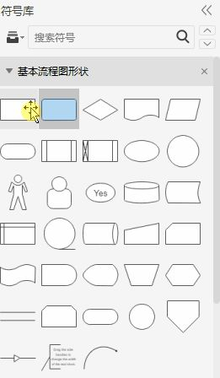

亿图图示-基本流程图形状

下面是几个重要且最常用的符号，需要牢记！

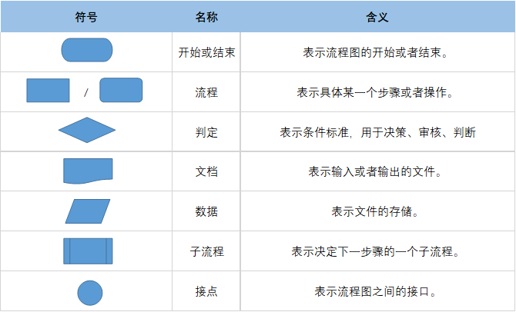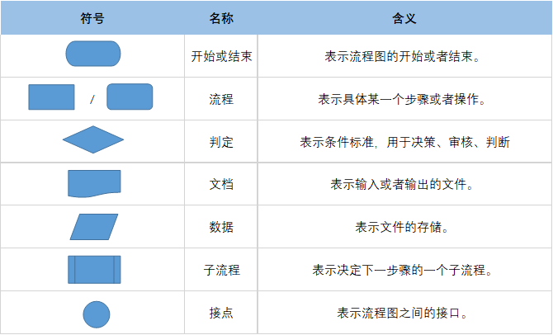常用符号及对应含义

**二、流程图的结构规范**

流程图有三大结构，分别是顺序结构、选择结构和循环结构。

**1）顺序结构**

这种结构最简单，各个步骤是按先后顺序执行的。如图，A、B、C是三个连续的步骤，它们是按顺序执行的，即完成上一个框中指定的操作才能再执行下一个动作。

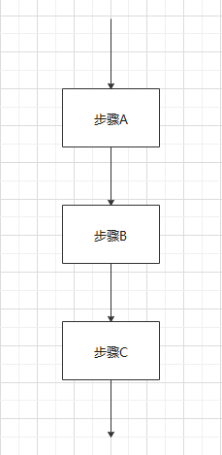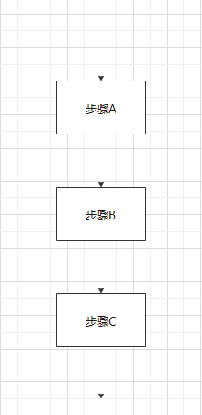顺序结构

**2） 选择结构**

选择结构又称分支结构，用于判断给定的条件，根据判断的结果判断某些条件，根据判断的结果来控制程序的流程。

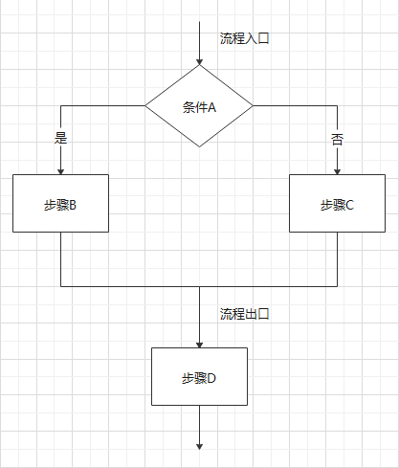选择结构

**3）循环结构**

循环结构又称为重复结构，指在程序中需要反复执行某个功能而设置的一种程序结构。它由循环体中的条件，判断继续执行某个功能还是退出循环。

根据判断条件，循环结构又可细分为以下两种形式：先判断后执行的循环结构（当型结构），和先执行后判断的循环结构（直到型结构）。

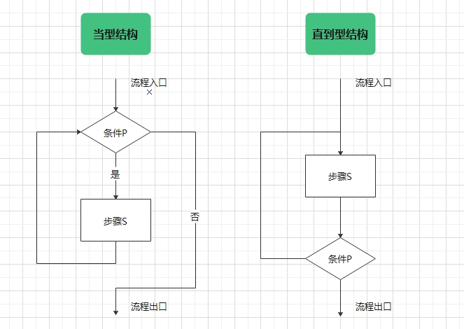循环结构

**三、流程图的路径规范**

除了符号规划、结构规划，绘制流程图过程中还要注意一些约定俗成的路径规划，比如

1）绘制流程图时，为了提高流程图的逻辑性，应**遵循从左到右、从上到下的顺序排列**。

2）一个流程从开始符开始，以结束符结束。开始符号只能出现一次，而结束符号可出现多次。若流程足够清晰，可省略开始、结束符号。

3）同一流程图内，符号大小需要保持一致，同时连接线不能交叉，连接线不能无故弯曲。

4）流程处理关系为并行关系的，需要将流程放在同一高度。

5）处理流程须以单一入口和单一出口绘制，**同一路径的指示箭头应只有一个**。

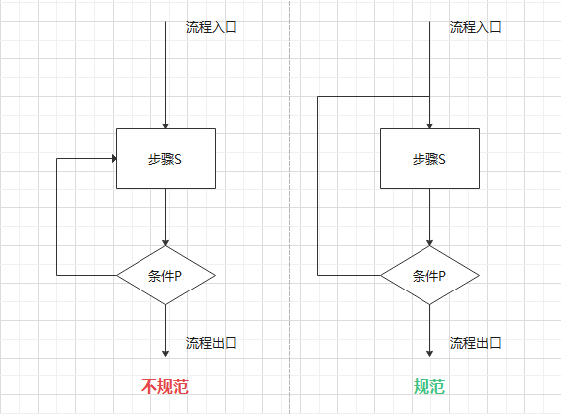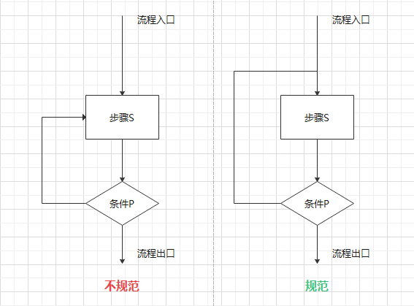流程图对比

**四、如何高效绘制流程图？**

掌握了绘制流程图的基本规范，我们接下来进入实战环节。

以[**亿图图示**](https://link.zhihu.com/?target=https%3A//www.edrawsoft.cn/edrawmax/%3Fhmsr%3Dlrzh-max%26hmpl%3D%26hmcu%3D%26hmkw%3D%26hmci%3D)绘图软件为例，流程图的绘制大致可以分为三步：

**第一步**，打开软件，选择“新建>流程图>基本流程图>新建空白画布”；

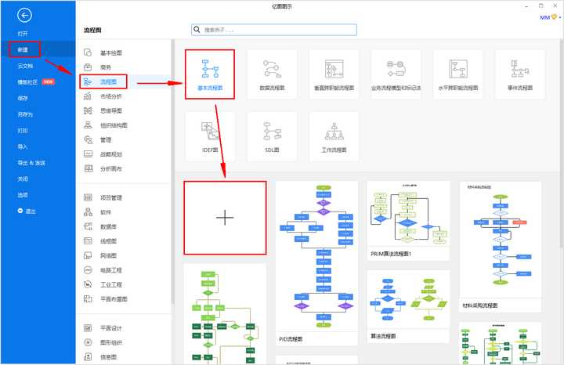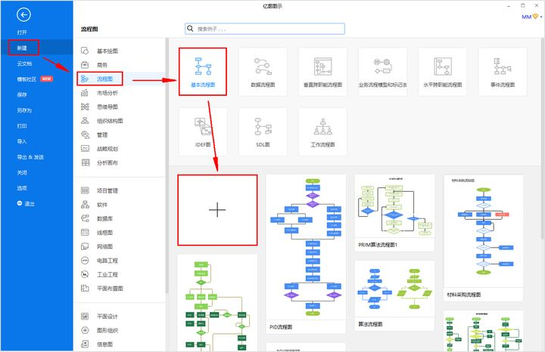

**第二步**，从左侧符号库拖拽合适的图形到画布，也支持通过关键词搜索自己想要的符号；

**第三步**，用连接线表达图形的流程关系。

亿图图示软件默认开启“**图形自动连接**”，如下图所示，当鼠标放在图形上时，图形周围会出现灰色尖头，点击这个尖头就会自动连接到该方向的图形。



